北仑区声环境功能区划（调整）方案

北仑区人民政府办公室
2025年8月
目 录
一、 总则 4
（一）编制背景 4
（二）编制依据 4
（三）适用范围 6
二、 声环境功能区划分 6
（一）总体概况 6
（二）划分结果 7
1.0类区划分 7
2.1类区划分 7
3.2类区划分 8
4.3类区划分 10
5.4类区划分 14
6.其他 19
三、 附则 20

总则

（一）编制背景
根据《浙江省噪声污染防治行动计划（2023-2025年）》（浙环发〔2023〕35号）要求“及时划定或调整声环境功能区，严格落实国家噪声敏感集中区域划定要求；结合当地实际，各地制定本行政区域噪声污染防治行动计划或实施方案”。按照《声环境功能区划分技术规范》（GB/T15190-2014）中要求“根据城市规模和用地变化情况，噪声区划可适时调整，原则上不超过5年调整一次”。北仑区2019年4月出台《关于印发北仑区声环境功能区划分（调整）方案的通知》（仑政〔2019〕22号），根据上述要求，2024年需重新调整声环境功能区划。

（二）编制依据
- 《中华人民共和国噪声污染防治法》（2022年）；
- 《“十四五”噪声污染防治行动计划》（环大气〔2023〕1号）；
- 《环境保护部办公厅关于加强和规范声环境功能区划分管理工作的通知》（环办大气函〔2017〕1709号）；
- 《浙江省环境保护厅办公室关于转发〈环境保护部办公厅关于加强和规范声环境功能区划分管理工作的通知〉的通知》（浙环办函〔2017〕230号）；
- 《浙江省噪声污染防治行动计划（2023-2025年）》（浙环发〔2023〕35号）；
- 《宁波市生态环境局关于印发<宁波市声环境功能区划调整实施细则(2024年修订版)>的通知》（甬环发〔2024〕39号）；
- 《2023年噪声污染问题专项治理工作方案》（浙环函〔2023〕68号）；
- 《2023年宁波市漠视侵害群众利益噪声污染问题专项治理工作方案》（甬美丽办发〔2023〕9号）；
- 《浙江省生态环境厅关于下发漠视侵害群众利益问题专项治理工作投诉举报案件交办单的函》（2023年）；
- 《宁波市美丽宁波建设工作领导小组办公室关于印发2024年宁波市漠视侵害群众利益噪声污染问题专项治理工作方案的通知》（甬美丽办发〔2024〕10号）；
- 《宁波市“三线一单”生态环境分区管控方案》（甬环发〔2020〕56号）；
- 《宁波市北仑区人民政府关于印发北仑区声环境功能区划分（调整）方案的通知》（仑政〔2019〕22号）；
- 《浙江省宁静小区建设管理办法（试行）》（浙美丽办〔2024〕4号）；
- 《宁波市北仑区国土空间总体规划（2021-2035年）》；
- 《宁波市工业集聚区专项规划（2021-2035年）》；
- 《宁波市生态环境局分区管控动态更新方案》（2024年）。

（三）适用范围
- 本区划适用于北仑区行政区域；
- 《声环境质量标准》（GB3096-2008）、《工业企业厂界环境噪声排放标准》（GB12348-2008）等标准中标准适用范围按照此区划执行。
- 飞机噪声不适用本区划。

声环境功能区划分

（一）总体概况
根据《声环境质量标准》（GB3096-2008）、《声环境功能区划技术规范》（GB/T15190-2014）和《宁波市声环境功能区划调整实施细则(2024年修订版)》等相关技术文件要求，本次区划划定北仑区声环境功能区共四大类，总面积共385.92平方公里，其中1类声环境功能区5个，总面积37.83平方公里；2类声环境功能区6个，总面积198.91平方公里；3类声环境功能区15个，总面积149.18平方公里。4类声环境功能区（以下简称“4类区”）为交通干线两侧一定距离范围内区域，1、2、3类区统计面积中包括4类区。
各类声环境功能区规定的环境噪声等效声级限制如下表所示，昼间、夜间时段分别为昼间6:00-22:00，夜间22:00-6:00。
表1 环境噪声限值 单位 dB（A）
声功能区类别 |  | 时段
 |  | 昼间 | 夜间
1类 |  | 55 | 45
2类 |  | 60 | 50
3类 |  | 65 | 55
4类 | 4a类 | 70 | 55
4类 | 4b类 | 70 | 60
注：4b类区是指2011年1月1日起环境影响评价文件通过审批的新建铁路（含新开廊道的增建铁路）干线建设项目的两侧一定范围内区域。

（二）划分结果

1.0类区划分
0类声环境功能区是指康复疗养区等特别需要安静的区域。根据北仑区土地利用现状，未找到符合0类声环境功能区的区域，故未进行0类声环境功能区划分。

2.1类区划分
1类声环境功能区：指以居民住宅、医疗卫生、文化教育、科研设计、行政办公为主要功能，需要保持安静的区域。1类区标准限值为昼间55dB（A），夜间45dB（A）。
划定1类区5个，总面积37.83平方公里。
表2 1类区一览表
区域编号 | 面积  （平方公里） | 区域范围(边界)
0206-1-01 | 16.63 | 小港街道东南部山体山脚线、小港街道和大碶街道南部行政边界线，大碶街道西北部山脚线、北至泰山西路围合区域
0206-1-02 | 7.88 | 白梅线、优先保护单元边界、毛草山山脚线、优先保护单元边界、穿山疏港高速、白中线、道路边界
0206-1-03 | 1.64 | 村道、杭绍甬高速（在建）、鳗岭山山脚线、观山山脚线、大洋山山脚线
0206-1-04 | 11.06 | 满头山山脚线、村道、芦江、东直河、村道、梅山保税港区连接线、优先保护单元边界
0206-1-05 | 0.62 | 村道、穿咸线、宅基地边界、村道、宅基地边界、穿咸线、村道
注：区域范围边界应对照区划图一起确认，具体以图为准，边界为从西北角开始逆时针方向。

3.2类区划分
2类声环境功能区：指以商业金融、集市贸易为主要功能，或者居住、商业、工业混杂，需要维护住宅安静的区域。2类区标准限值为昼间60dB（A），夜间50dB（A）。
划定2类区6个，总面积198.91平方公里，划分结果见下表。
表3 2类区一览表
区域编号 | 面积  （平方公里） | 区域范围(边界)
0206-2-01 | 148.41 | 详情见附图。
0206-2-02 | 1.31 | 爬山岗用地边界线、庙山山脚线、沿海中线、穿咸线
0206-2-03 | 22.90 | 村级河道、太河南路、寻海路、春晓派出所东侧、观海路、春晓生活区西侧、寻海路、听海路、洋沙山路、北仑区沿海行政边界、优先保护单元边界
0206-2-04 | 22.04 | 梅山街道西南部行政边界线、东部边界线、七星南路、六横疏港高速、康达路、七星南路、梅山大道、梅山大河、梅山街道东南部行政边界线、梅山东部盐田、梅东路、北侧行政边界线
0206-2-05 | 0.98 | 大榭岛南部边界、洪茅山山脚线、环岛西路
0206-2-06 | 3.28 | 大榭开发区榭南居住区范围，东至舟山路、南至长腰剑岛、西至南岗隧道、北至七顶山
注：区域范围边界应对照区划图一起确认，具体以图为准，边界为从西北角开始逆时针方向。

4.3类区划分
3类声环境功能区：指以工业生产、仓储物流为主要功能，需要防止工业噪声对周围环境产生严重影响的区域。3类区标准限值为昼间65dB（A），夜间55dB（A）。
划定3类区15个，总面积149.18平方公里，划分结果见下表。
表3 3类区一览表
区域编号 | 面积  （平方公里） | 区域范围(边界)
0206-3-01 | 0.89 | 北仑区西侧行政边界线、宁波沈海高速、通途公路
0206-3-02 | 5.81 | 北仑区西侧行政边界线、宁波绕城高速、通途路、海天路、小峡江中路、小峡江路、后沈槽、纬六路、王家洋河
0206-3-03 | 81.13 | 科元集团大厦、金鸡路、东海路、科苑路、公园路、望湖山、门城山和老鹰山山脚线、骆亚公路、戚家山街道南部山体山脚线、岩河、渤海路、黄山西路、富春江路、泰山西路、沿山公路、大碶街道莘峰村工业区、宁川西路、轨道交通1号线、溪东公路、甬台温高速、灵岩山路、富春江南路、穿山疏港高速、钱塘江中路、坝头西路、大埔河北路、龙角山路、甬江南路、庐山西路、钱塘江中路、泰山西路、松花江路、大港五路、凤洋一路、恒山西路、松花江路、进港路、珠江路、卓越路、进取路、起航路、珠江路、恒山路、赛力大厦、珠江路、泰山路、裕霞路、盛霞路、涌泉路、浦堤路、望东山岗、焦山岗、屋后山山脚线、工厂农田拐点坐标（拐点1：121.88398°E，29.86713°N；拐点2：121.88933°E，29.86551°N；拐点3：121.89223°E，29.86528°N；拐点4：121.89860°E，29.86693°N；拐点5：121.899845°E，29.87154°N；拐点6：121.89987°E，29.87262°N；拐点7：121.89833°E，29.87271°N）、万泉河路、长岗山山脚线、农田（拐点1：121.89244°E，29.88360°N；拐点2：121.88414°E，29.88375°N；拐点3：121.88309°E，29.88375°N；拐点4：121.87704°E，29.88455°N；拐点5：121.87708°E，9.88457°N）、舟鲁线、拐点（1：121.87270°E，29.88817°N；2：121.87270°E，29.88921°N；3：121.87044°E，29.89127°N；4：121.87036°E，29.89318°N；5：121.87107°E，29.89375°N）、第三通道、东山路、舟鲁线、长山岗和乌龟山山脚线、临港一路、第三通道、环镇北路、柴桥街道高桥村工业集聚区、柴桥二期工业区等、北仑区北部行政边界线
0206-3-04 | 1.69 | 柴狮线、舟鲁线、狮子山山岙、小门村、元山山脚线、安德堂、强峰路、北仑区北部行政边界线
0206-3-05 | 0.68 | 港口区、司沿线、沿亭岙里、牛轭港、北仑区东北侧行政边界线
0206-3-06 | 9.01 | 牛轭港、轮江大山山脚线、穿山疏港高速、白中线、 郭巨街道北部山体山脚线（拐点1：122.04308°E，29.87577°N；拐点2：122.05202°E，29.87193°N；拐点3：122.05752°E，29.87191°N；拐点4：122.06061°E，29.88045°N）、白中线、白洋线、长坑山山脚线、顾坑山山脚线、滩里山山脚线、北仑区东北部行政边界线
0206-3-07 | 9.29 | 北仑区西部行政边界线、北仑区南部行政边界线、群东河、洋沙山路、观海路、太河南路、沿海中线、吉利赛车场周边
0206-3-08 | 13.15 | 盐田大道、梅山街道东部行政边界线、梅山港码头、问津路、梅山大道
0206-3-09 | 15.45 | 大榭开发区西部行政边界线、穿山港区边界线、大榭开发区北部、东部行政边界线、七顶山路、环岛东路、七顶山和将军山山脚线、环岛西路
0206-3-10 | 2.42 | 穿鼻岛和外神马岛
0206-3-11 | 0.66 | 里神马岛
0206-3-12 | 5.85 | 白洋线以南沿海区域，起点（122.016569°E，29.82844°N），终点（122.11613°E，29.87495°N）及大岙村、岙底村搬迁村
0206-3-13 | 0.96 | 通途路东侧、坝头路两侧海天精密园区规划区
0206-3-14 | 0.90 | 穿山疏港高速、拐点（1：121.78887°E，29.88493°N；2：121.78790°E，29.88405°N；3：121.78734°E，29.88025°N；4：121.78756°E，29.87989°N）、万湫山南路
0206-3-15 | 1.29 | 梅东路、拐点坐标（1：122.00373°E，29.81634°N；2：122.00886°E，29.81625°N；3：122.00922°E，29.81703°N；4：122.01841°E，29.82027°N；5：122.02723°E，29.81329°N）、北仑区行政边界线
注：区域范围边界应对照区划图一起确认，具体以图为准，边界为从西北角开始逆时针方向。

5.4类区划分
4类声环境功能区：指交通干线两侧一定距离之内，需要防止交通噪声对周围环境产生严重影响的区域，包括4a类和4b类两种类型。4a类为高速公路、一级公路、二级公路、城市快速路、城市主干路、城市次干路、城市轨道交通(地面段)、内河航道两侧区域，此外，港口、公交场站、公交枢纽、高速公路服务区、紧挨交通干线的公交首末站等具有一定规模的交通服务区域划分为4a类区。4b类为铁路干线两侧区域。

1.4a类区
4a类区为高速公路、一级公路、二级公路、城市快速路、城市主干路、城市次干路、城市轨道交通(地面段)、内河航道(V级(含)以上)两侧一定距离范围内区域，标准限值为昼间70dB(A)、夜间55dB(A)。
（1）具有一定规模的交通服务区域
北仑区港口码头服务区主要为：大榭港区、北仑港区、梅山港区、穿山港区。
（2）道(公)路
北仑区高速公路包括大碶疏港高速、穿山疏港高速、象山港疏港高速、六横疏港高速、宁波绕城高速、杭甬高速、甬舟高速复线。一级公路包括大昆线、大榭一桥、大榭二桥；快速路包括泰山路、泰山西路、大海线、沿海中线、杭朱线；主干路包括骆霞公路、明州路、恒山路、长江路、黄山路、富春江路、富春江中路、富春江南路、庐山西路、庐山中路、闽江路、太河路、太河南路、甬江路、甬江南路、坝头路、坝头东路、坝头西路、钱塘江路、钱塘江中路、松花江路、天台山路、白中线、隧道南路、渡口南路、白梅线、白洋线、宁穿路、东海路、宁穿西路、宏源路、通途路、隧道北路、江南东路、梅山大道、海天路、招宝山大桥、海毓路、小浃江路、黄山西路、兴中路、临港二路、穿咸线、球河线、大港五路、盐田大道、港城路、美的大道、港湾路、乐海路、紫阳路、进港西路、进港路、迎宾路、创业路、第二通道、明州西路、恒山西路、长江南路、中河南路、庐山东路、临港一路、春晓大道、连岛路、沿山公路、云台山路、滨海西路、滨海南路、环岛南路、环岛西路、环岛北路、环岛东路、兴港路、西湖路；次干路包括隔塘公路、天目山路、华山路、淮河路、辽河路、横河路、新大路、中河路、四明山路、嵩山路、岷山路、珠江路、宝山路、凤洋三路、昆仑山路、西子山路、洋沙山路、灵江路、渡口路、五乡东路、永定河路、慈山河路、观海路、公园路、纬十路、纬六路、安居路、经十二路、新建路、环山路、季景路、灵岩山路、灵峰山路、万泉河路、五台山路、人民北路、听海路、明月路、欣港路、海峰路、创业四路、凤洋一路、凤洋二路、区府路、龙角山路、庙前山路、高凤路、爱国路、莫干山路、渤海路、普陀山路、姚江路、龙潭山路、渭河路、白杨路、雪窦山路、信开路、信安路、兴岛南路、海港路、海岸路、兴港路等。
（3）内河航道
杭甬运河甬江段。
以上所述中未提及但符合划定规范的已建公路、道路、城市轨道交通(地面段)、内河航道和城市轨道交通(地面段)场站、港口、公交场站、公交枢纽、高速公路服务区、紧挨交通干线的公交首末站等具有一定规模的交通服务区等，按照规定划分为4a类区。符合划定规范的在建或未建区域自建成投入使用之日开始，自动调整为4a类区。

2.4b类区
4b类区为铁路干线两侧一定距离范围内区域及相关场站，根据《声环境质量标准》(GB3096-2008)，穿越城区的既有铁路(指2010年12月31日前已建成运营的铁路或环境影响评价文件已通过审批的铁路建设项目)干线或对穿越城区的既有铁路干线进行改建、扩建的铁路建设项目的两侧一定范围内区域(即4b类区)不通过列车时的环境背景噪声限值，按照昼间70dB(A)、夜间55dB(A)执行；2011年1月1日起环境影响评价文件通过审批的新建铁路(含新开廊道的增建铁路)干线建设项目的两侧一定范围内区域(即4b类区)，按照昼间70dB(A)、夜间60dB(A)执行。
铁路：甬舟铁路、北仑货运铁路。
以上所述中未提及但符合划定规范的铁路及相关场站，按照规定划分为4b类区。符合划定规范的在建或未建区域自建成投入使用之日开始，自动调整为4b类区。

3.4a、4b类区的范围规定
（1）若临路(航道)建筑以低于三层楼房的建筑(含开阔地)为主，将交通干线边界线外一定距离内的区域划分为4a类声环境功能区：
a.相邻区域为1类声环境功能区，距离为50m;
b.相邻区域为2类声环境功能区，距离为35m;
c.相邻区域为3类声环境功能区，距离为20m。
（2）在划分距离范围内，若临街建筑以高于三层楼房以上（含三层）的建筑为主，面向交通干线的建筑受交通噪声直达声影响的区域调整为4a类声环境功能区；第二排及以后的建筑受交通噪声直达声影响的区域调整为4a类声环境功能区，未受交通噪声直达声影响的区域执行相邻区域声环境功能区标准。具体如下图所示(以相邻区域为1类声环境功能区为例)。
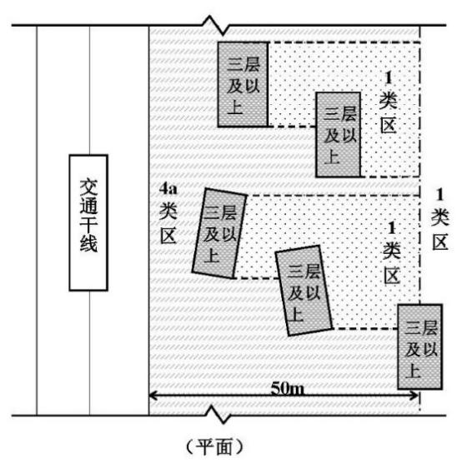
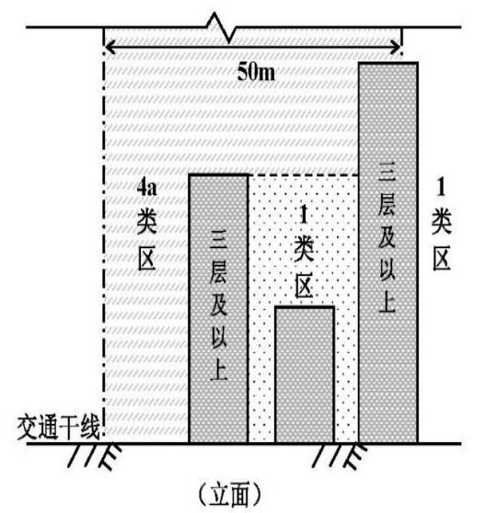
图1 4a类区划分示意图
（3）铁路干线边界线外一定距离范围内的区域划定为4b类声环境功能区：
a.相邻区域为1类声环境功能区，距离为50m;
b.相邻区域为2类声环境功能区，距离为35m;
c.相邻区域为3类声环境功能区，距离为20m。

4.交通干线的边界线确定
a.一般城市道路以机动车道与人行道的交界线或机非混行道外沿为边界线；高路基城市道路以最外侧的边沟或路基边缘为边界线；没有辅路的高架城市道路以高架段地面垂直投影的最外侧为边界线；
b.公路以公路路堤两侧排水沟外边缘(无排水沟时为路堤或护坡道坡脚)或路堑坡顶截水沟外边缘(无截水沟为坡顶)外1m处为边界线。没有辅路的高架公路以高架段地面垂直投影的最外侧为边界线；
c.城市轨道交通地面段以隔离栏处为边界，高架城市轨道交通以高架段地面垂直投影的最外侧为边界；
d.航道以河(江)堤护栏为边界；
e.铁路以外轨中心线外30m为边界。

6.其他
（1）轨道交通地面、地下及上盖物业开发的商业区、居住区，按现状/规划用地类型分层分别划分。
（2）对于铁路4b类声环境功能区与其他交通干线的4a类声环境功能区有重叠的部分，划分为4b类声环境功能区。
（3）位于3类区内面积0.03平方公里（含）以上的住宅区域，其室外昼间按60dB（A）、夜间按50dB（A）执行。
（4）建设项目严格执行声环境功能区环境准入，禁止在0、1类区、严格限制在2类区建设产生噪声污染的工业项目。
（5）未划分的村庄原则上执行1类声环境功能区要求，工业活动较多的村庄以及有交通干线经过的村庄（指执行4类声环境功能区要求以外的地区）可局部或全部执行2类声环境功能区要求。
（6）集镇执行2类声环境功能区要求。
（7）独立于乡村集镇、村庄的工业、仓储、物流企业集中区域或乡村地区的工业集聚区，根据实际用地性质执行3类声功能区要求。
（8）位于交通干线两侧一定范围内（参考《宁波市声环境功能区划调整实施细则（2024年修订版）》中表5-3和5.7.6条有关规定距离划分）的乡村区域划分为4类功能区。
（9）各类区划单元交界处，从严执行声环境功能区标准。
（10）针对本次修编未划定的声环境功能区，按照《声环境质量标准》中乡村声环境功能的要求进行管理。

附则
1.本区划自印发之日起施行，原《宁波市北仑区人民政府关于印发北仑区声环境功能区划分（调整）方案的通知》（仑政〔2019〕22号）同时废止。
2.根据城市规模和用地变化情况，声环境功能区划适时调整，原则上不超过五年调整一次。
3.本区划由宁波市生态环境局北仑分局负责解释。

附件：1.北仑区声环境功能区划图
2.新碶街道声环境功能区划图
3.小港街道声环境功能区划图
4.大碶街道声环境功能区划图
5.柴桥街道声环境功能区划图
6.霞浦街道声环境功能区划图
7.戚家山街道声环境功能区划图
8.春晓街道声环境功能区划图
9.梅山街道声环境功能区划图
10.白峰街道声环境功能区划图
11.郭巨街道声环境功能区划图
12.大榭街道声环境功能区划图
附件1
北仑区声环境功能区划图
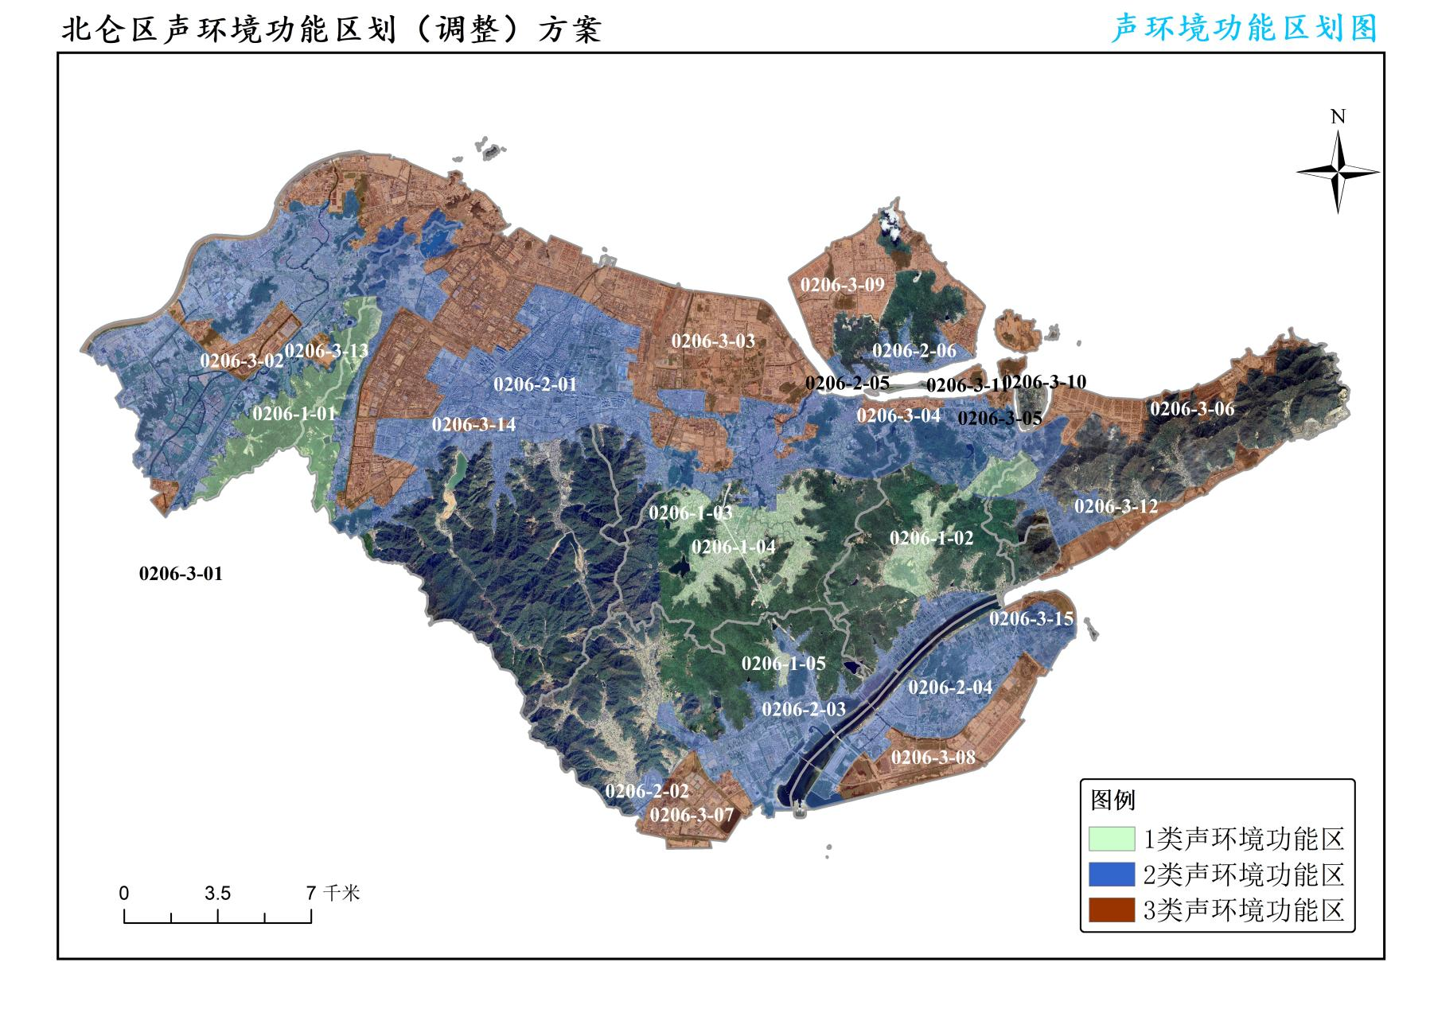

附件2
新碶街道声环境功能区划图
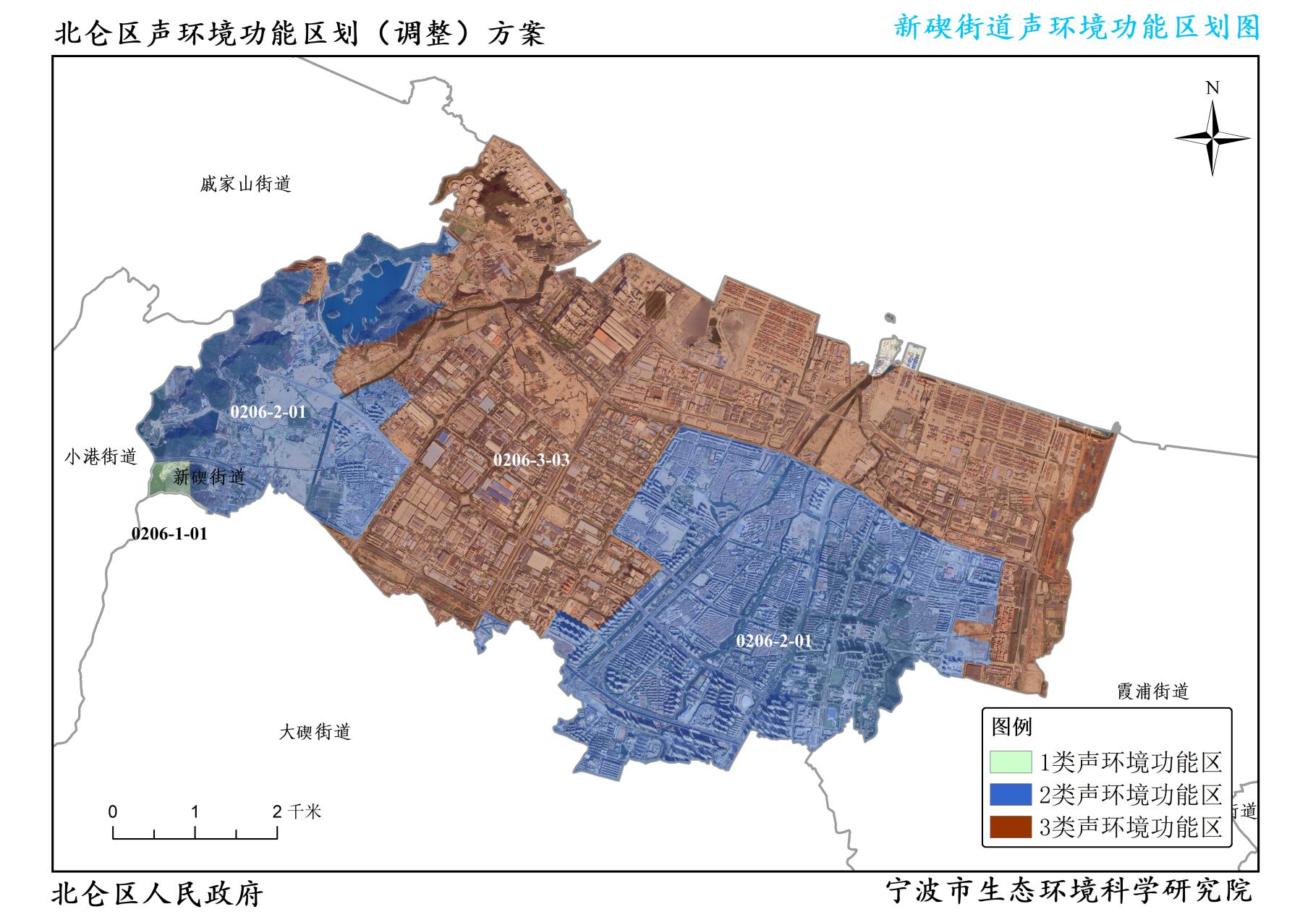

附件3
小港街道声环境功能区划图
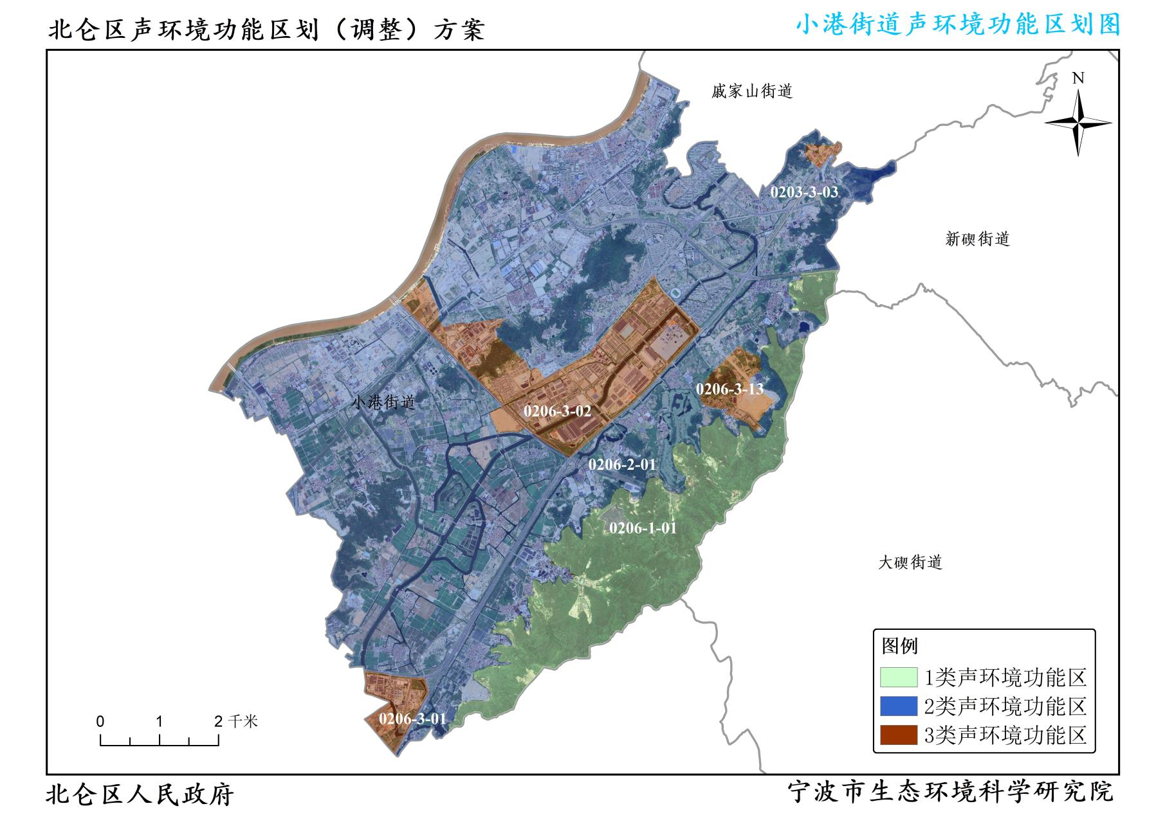

附件4
大碶街道声环境功能区划图
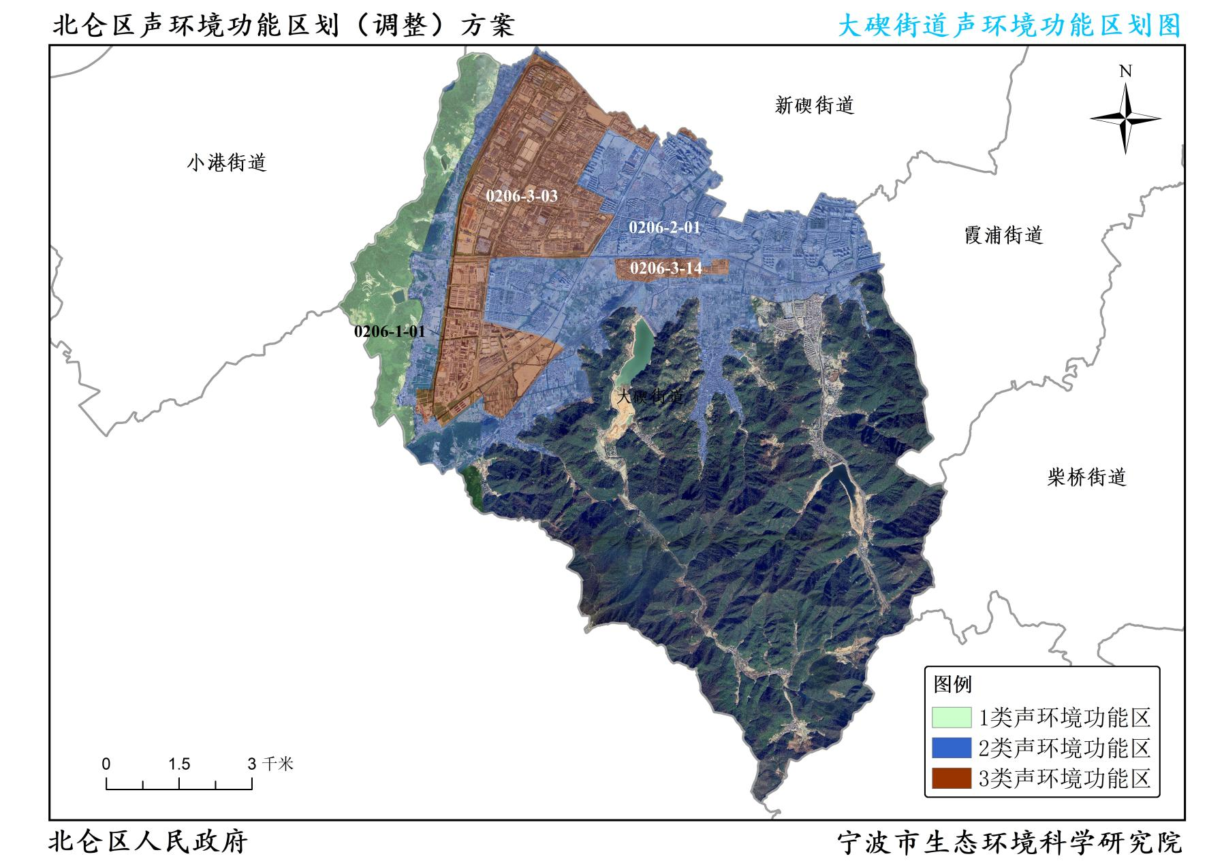

附件5
柴桥街道声环境功能区划图
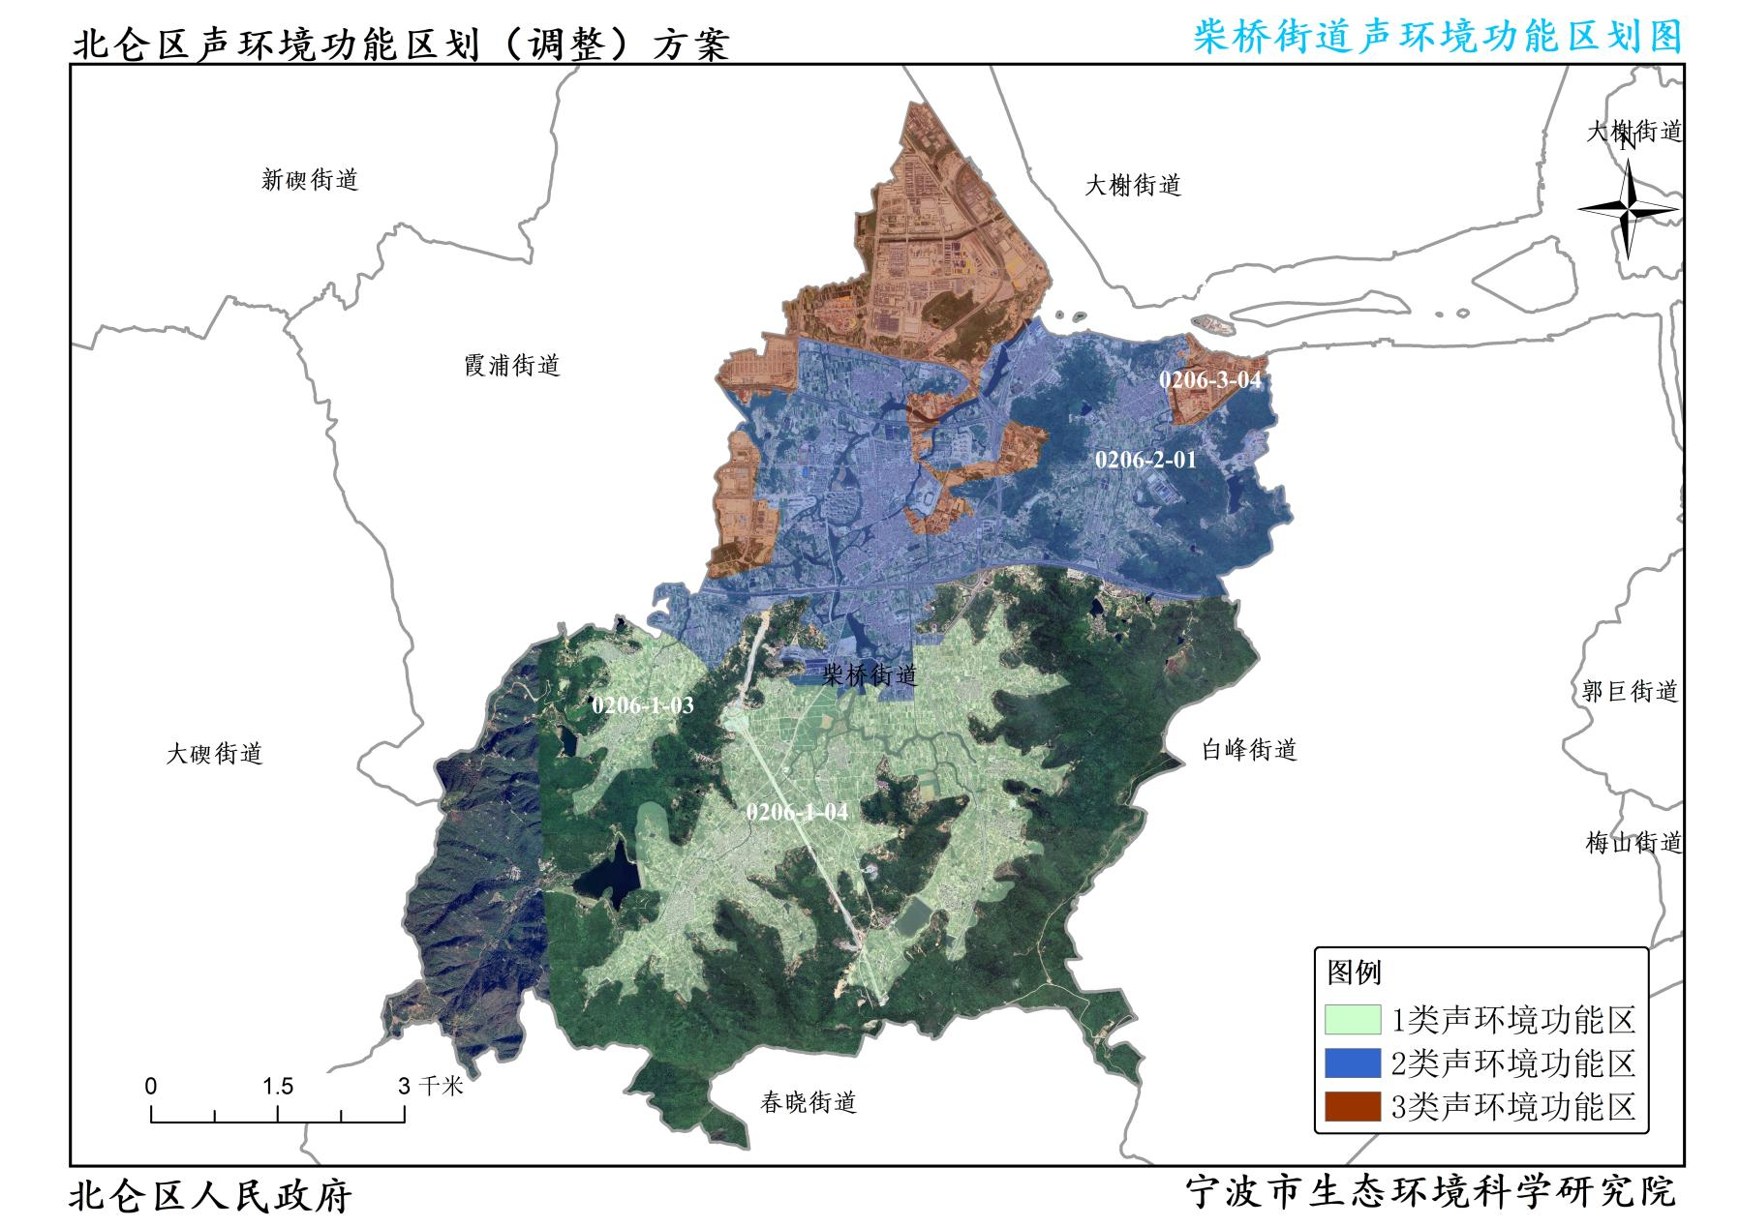

附件6
霞浦街道声环境功能区划图
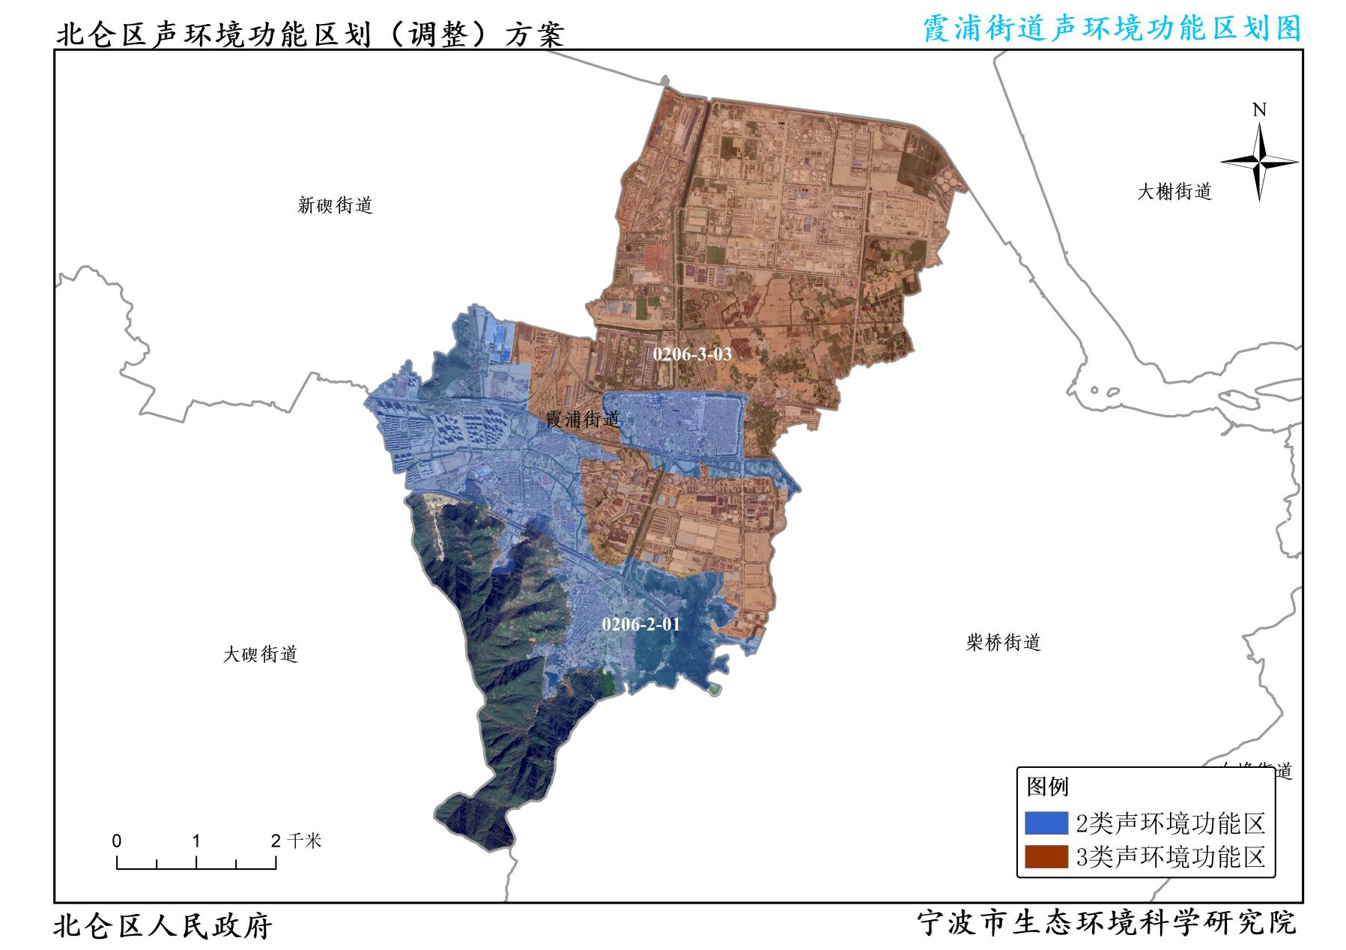

附件7
戚家山街道声环境功能区划图
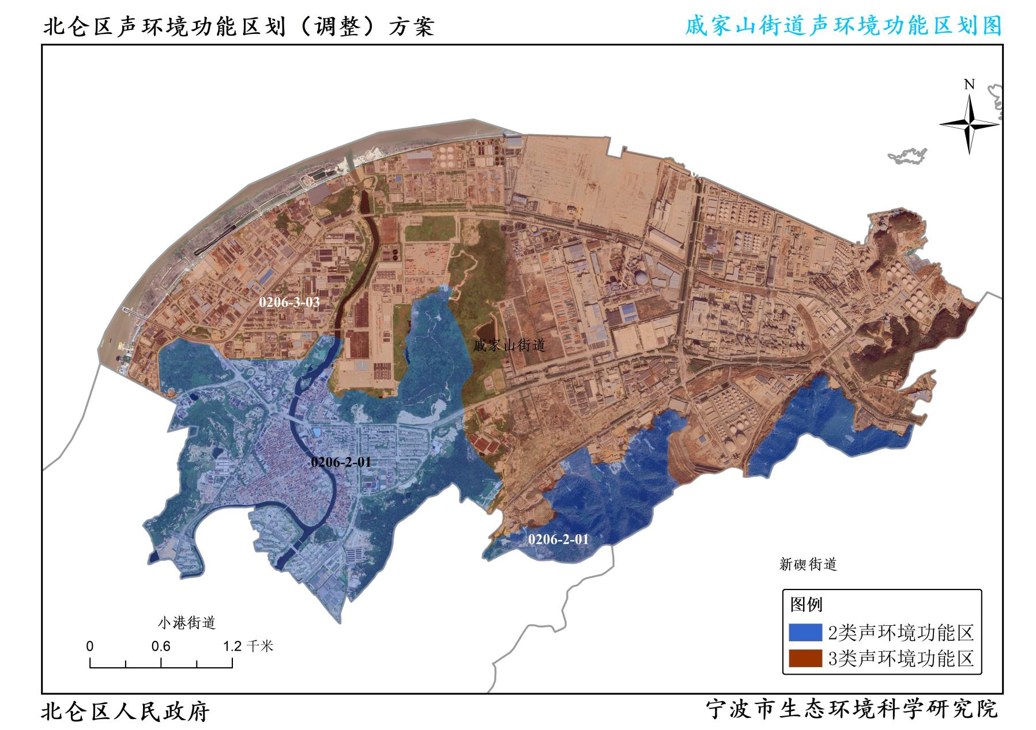

附件8
春晓街道声环境功能区划图
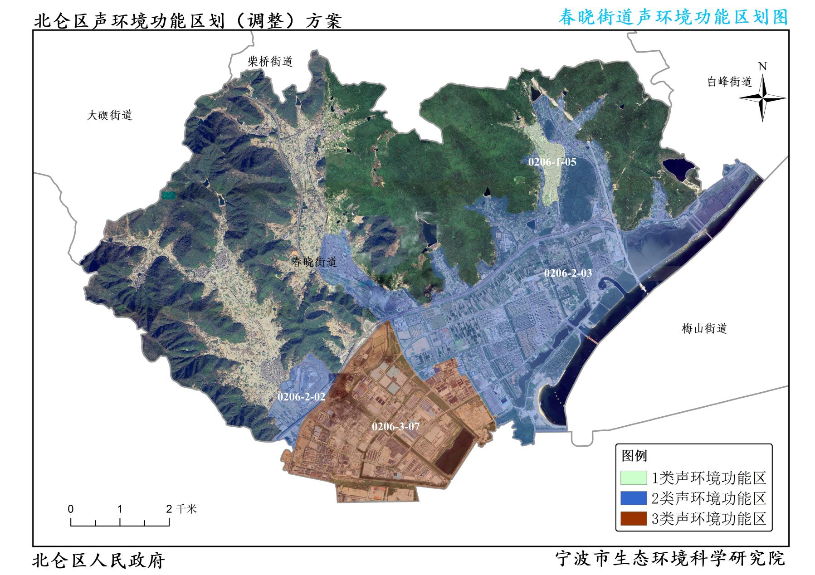

附件9
梅山街道声环境功能区划图
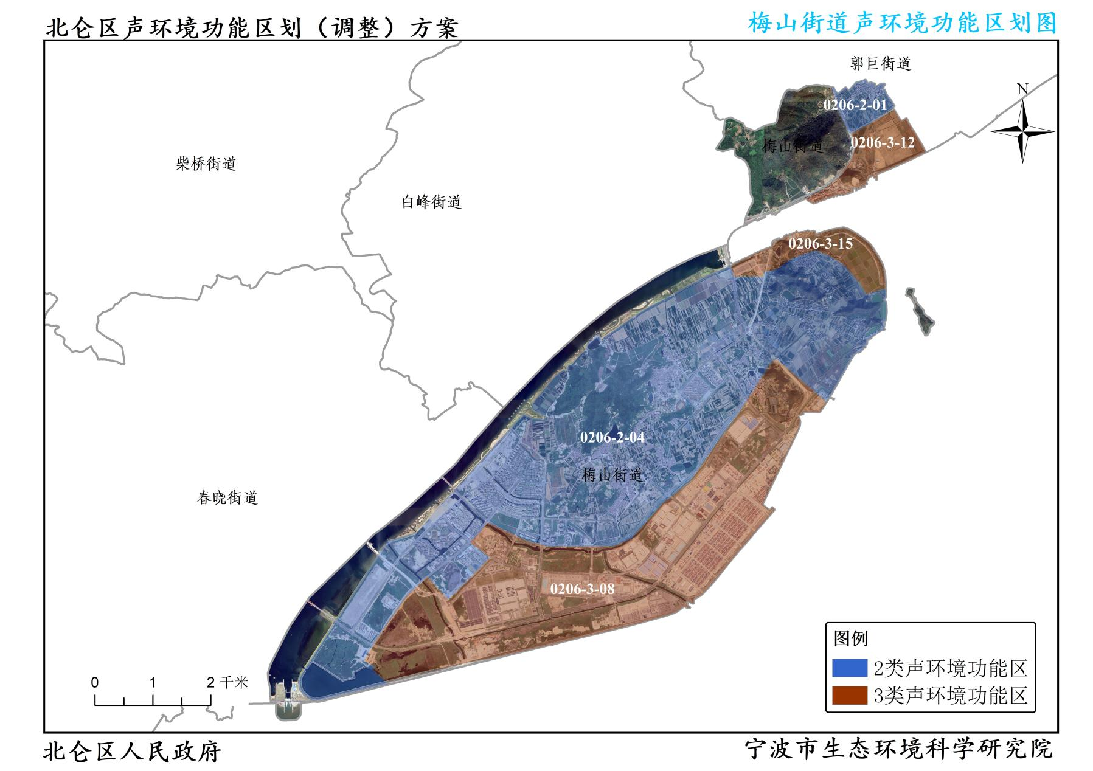

附件10
白峰街道声环境功能区划图
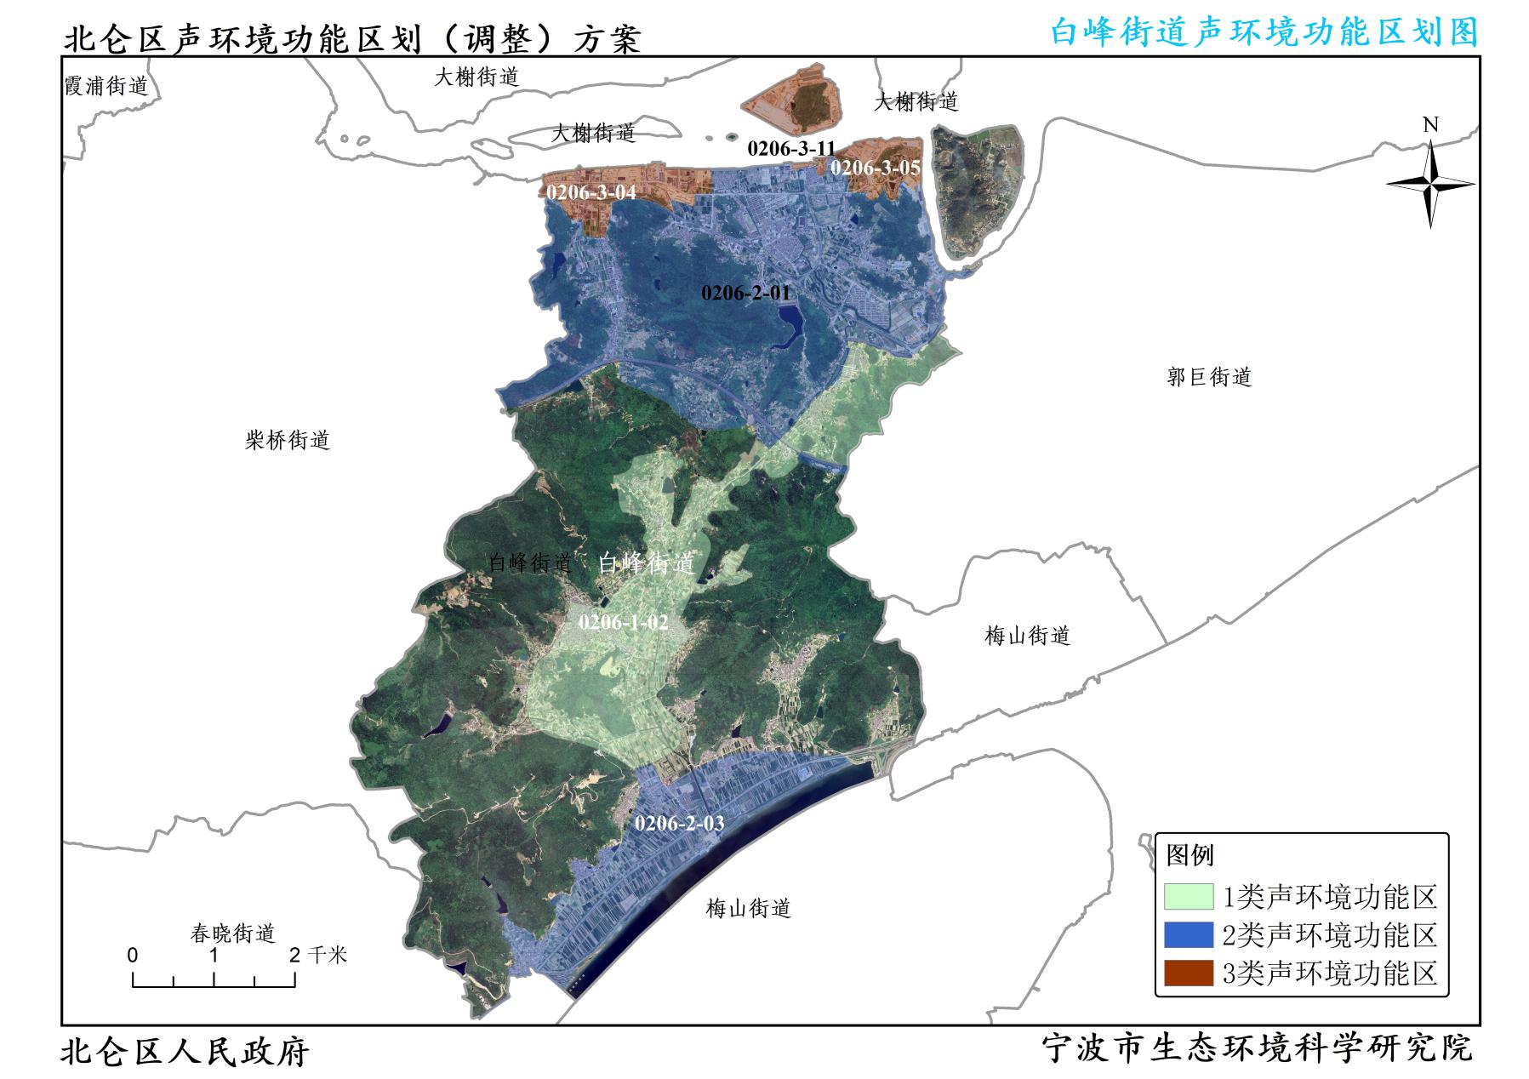

附件11
郭巨街道声环境功能区划图
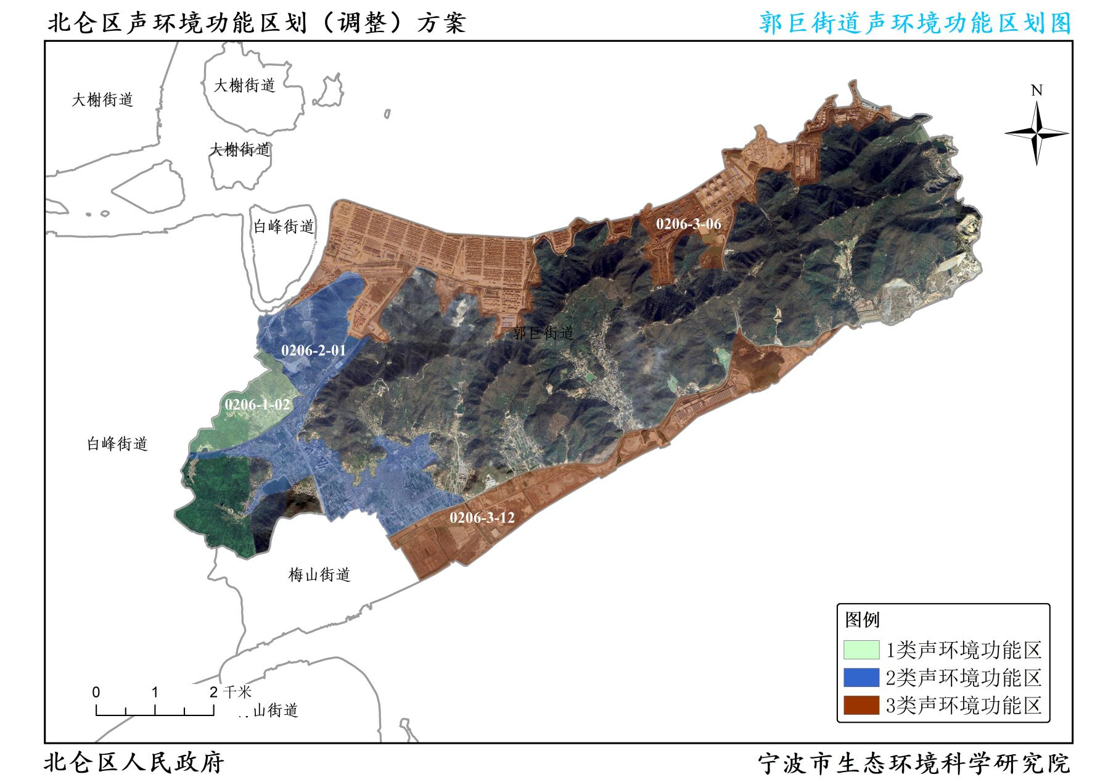

附件12
大榭街道声环境功能区划图
